ПАСПОРТ
воинского захоронения

Российская Федерация |  | 61:22:0150101:926 |  | 61-657
^{(страна)} |  | (кадастровый номер земельного участка) |  | (государственный учётный номер)
Ростовская область, Миллеровский район, сл. Титовка, ул. Советская.
(адрес (при наличии) или местоположение)
1. Место и дата захоронения | сл. Титовка, ул. Советская, центр сл. Титовка, 1943 год.
 | (место, дата захоронения (создания))
2. Вид захоронения | Памятник Павшим воинам. Воинское захоронение. Великая Отечественная война.
 | (вид захоронения и период истории России, к которому оно относится)
3. Размеры захоронения и его состояние | Территория захоронения 10 х 13 м.
 | ^{(ширина и длина захоронения)}
 | Ограждение по периметру металическая.
 | ^{(наличие и тип ограждения)}
 | Состояние захоронения «удовлетворительное».
 | (состояние захоронения: хорошее, удовлетворительное или аварийное)
4. Краткое описание памятника (надгробия)  на захоронении | Две гробницы из горного мрамора в 19 веке. На надгробиях имеется надпись  «Вечная слава воинам погибшим за освобождение сл. Титовка 1943 Исаков П.И. серж. Погиб 20.01.1943, Буреев И.С. ряд. Погиб 14.01.1943, Ершов Е.Г. ряд. Погиб 10.01.1943, Гонеев Х.С. ряд. Погиб 20.07.1942, Игнатенко Д.Н. ряд. Погиб 26.07.1943,  14 человек Ф.И.О. дата и звание погибших не установлены.  Вечная слава воинам погибшим в боях за честь и независимость нашей Родины 1941-1945 Ищенко Н.И. ряд. Погиб 14.07.1942, Уваров П.В. ряд. Погиб 23.07.1942, Каламулин Рахим серж. Погиб 24.07.1943, Лавров Н.К. ряд. Погиб 15.07.1942, Карпов В.А. ряд. Погиб 23.07.1943,  24 человека Ф.И.О. дата и звание погибших не установлены».

5. Количество захороненных:

Всего | В том числе
 | известных | неизвестных
48 | 10 | 38

6. Сведения о захороненных:

№  п/п | Должность,  подразделение/  воинская  часть | Воинское  звание | Фамилия, Имя, Отчество | Дата  рождения | Дата  гибели  (смерти) | Откуда  перезахо-  ронен
1. |  | Рядовой | Буреев Иван Степанович |  | 14 января  1943 г.
2. |  | Рядовой | Гонеев Хамид Саднеевич |  | 20 июля  1942 г.
3. |  | Рядовой | Ершов Ефим Григорьевич |  | 10 января  1943 г.
4. |  | Рядовой | Игнатенко Данил Никифорович |  | 26 июля  1943 г.
5. |  | Сержант | Исаков Петр Исакович |  | 20 января  1943 г.
6. |  | Рядовой | Ищенко Николай Иванович |  | 14 июля  1942 г.
7. |  | Сержант | Каламулин Рахим |  | 24 июля  1943 г.
8. |  | Рядовой | Карпов Василий Андреевич |  | 10 января  1943 г.
9. |  | Рядовой | Лавров Николай Кузьмич |  | 15 июля  1942 г.
10. |  | Рядовой | Уваров Петр Васильевич |  | 23 июля  1942 г.

7. Сведения об организациях, осуществляющих шефство над воинским захоронением:

Над захоронением шефствует МБОУ Титовская СОШ.

8. Фотоснимок захоронения | 9. Схема расположения захоронения

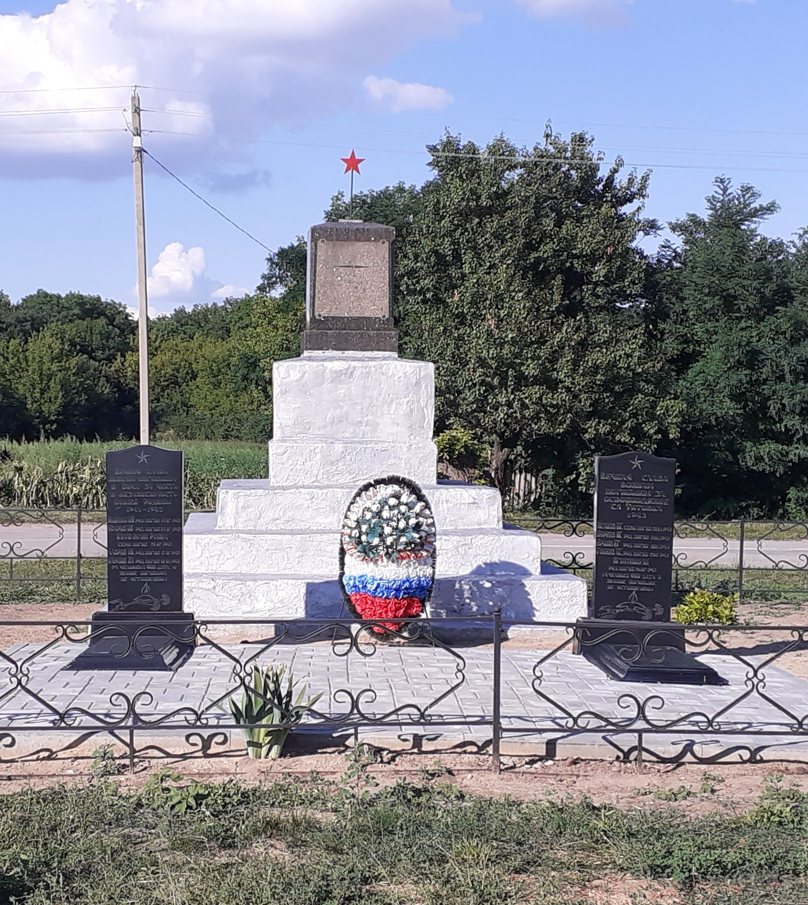 | 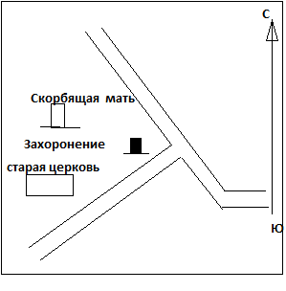

Координаты расположения захоронения (ГЛОНАСС (GPS)) | С 48 59 3.18895 | В 39 43 50.7948

10. Дополнительная информация о захоронении:

11. Подписи заинтересованных должностных лиц:

Представитель органа местного самоуправления | Глава Администрации  Титовского сельского поселения  Е.В. Нырненко

М.П.
«_____» _________________ 202__ г.

Представитель Министерства обороны Российской Федерации | Военный комиссар  Миллеровского, Тарасовского и Чертковского районов.  С.В. Исаенко

М.П.
«_____» _________________ 202__ г.

